中学校第１学年　社会科（地理的分野）

　年　組　名前

１　本時の学習問題

世界の人々は、どのような生活をしているのだろう。

２　本時の学習活動

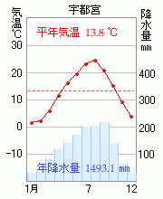

【学習活動①】温帯の気候の特徴を簡単に書いてみよう。

【学習活動②】世界の気候帯（寒帯、亜寒帯、温帯、乾燥帯、熱帯）を、気候帯ごとに色分けしてみよう。

（おおよその位置がつかめれば大丈夫です。）

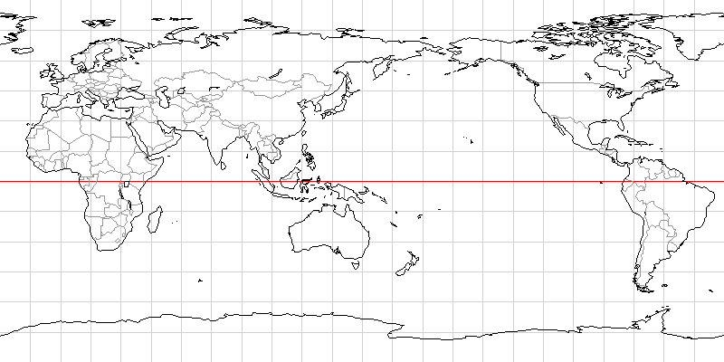

【学習活動③】亜寒帯（寒帯も一部含む）の気候の地域では、玄関が高くなっています。

その理由を調べてみよう。（教科書などで調べてみよう）

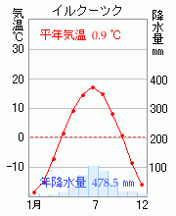【学習活動④】亜寒帯（冷帯）の気候の特徴を簡単に書いてみよう。

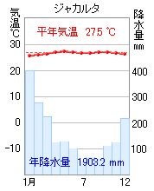

【学習活動⑤】熱帯の気候の特徴を簡単に書いてみよう。

【学習活動⑥】雨温図から、熱帯の地域の服装と住居について予想してみよう。

〇服装について

〇住居について



　今日の授業の中で、わかったことを書いてみよう。

３　振り返り

世界の姿について、もっと知りたいと思うことを書いてみよう。

３　振り返り

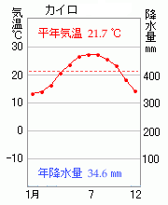

３　振り返り

やってみよう！　乾燥帯の気候の特徴を簡単に書いてみよう。